16.03.2021 wtorek, Konrad Korczewski
Zajęcia w ramach pomocy psychologiczno-pedagogicznej.
Witam Konrad na dzisiejszych zajęciach ;
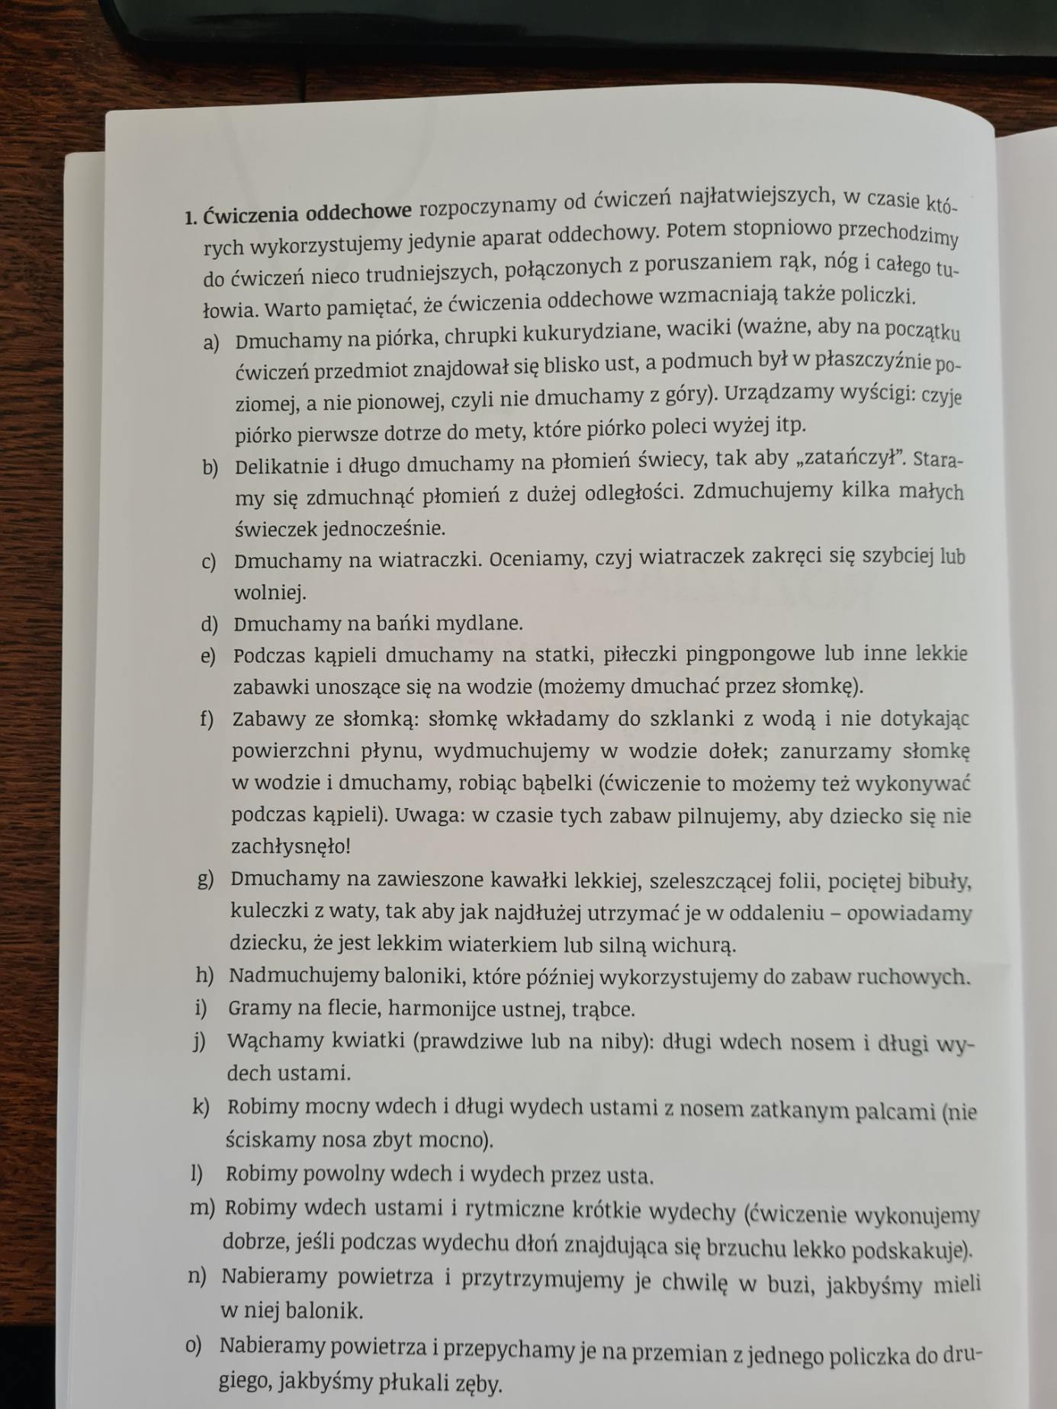
Dzisiaj komunikacja alternatywna i ćwiczenia oddechowe.
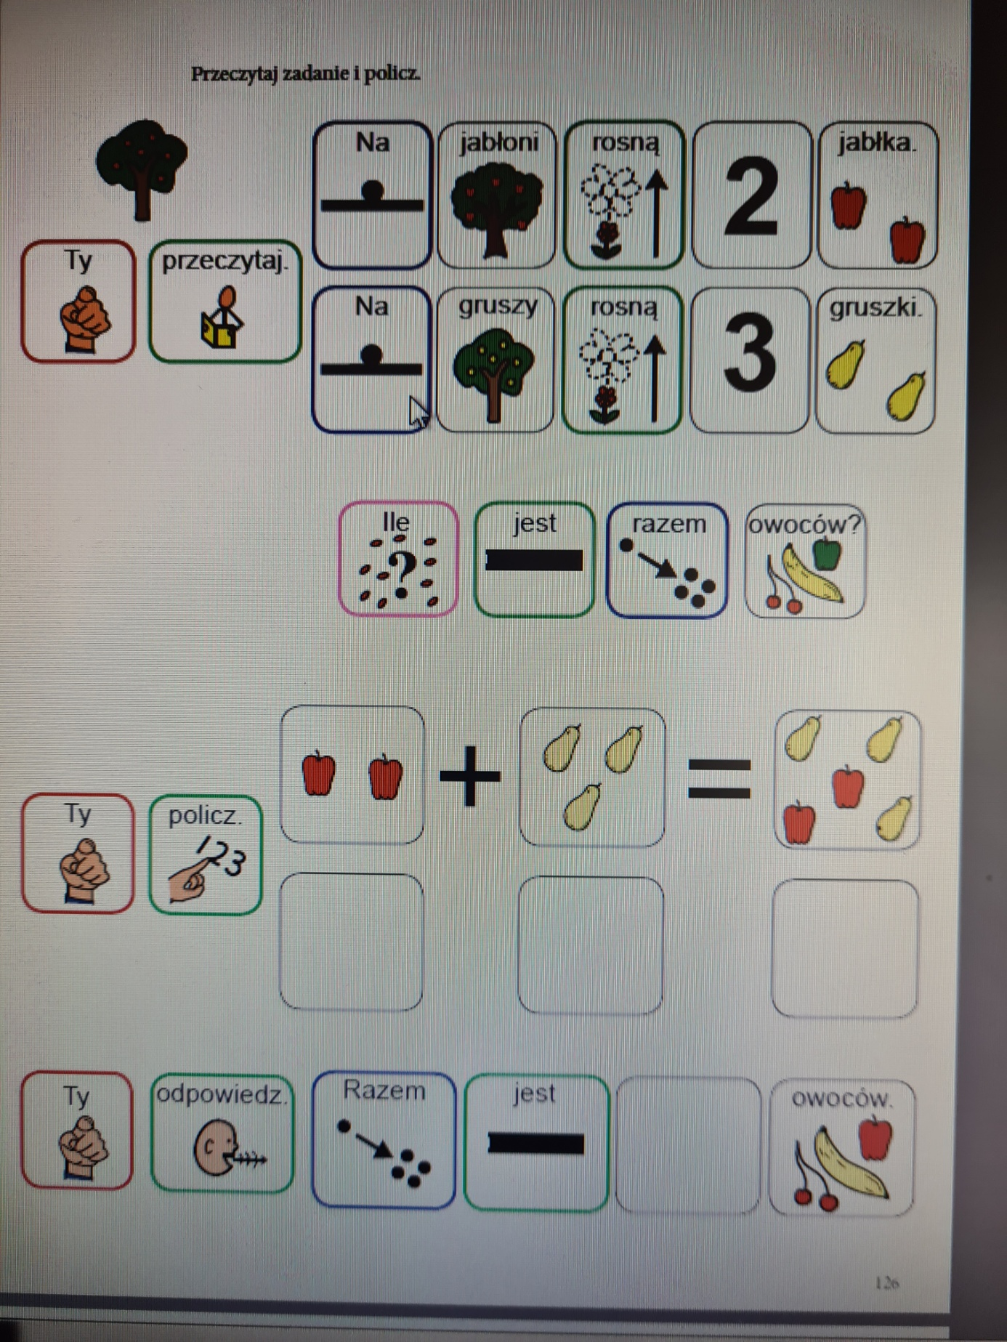

Proszę uzupełnić karty pracy. Wybrać 5 dowolnych ćwiczeń oddechowych ,wykonać. Myślę, że sobie poradzisz bez problemu –pozdrawiam :)

